令和８年度版危険物の保安管理（コンビ編）の訂正内容
１ 数値等（グラフ内、説明文内）の訂正
該当  箇所 | 誤 | 正
P.45  危険物  施設数  の状況  （令和7年  3月  31日現在） | 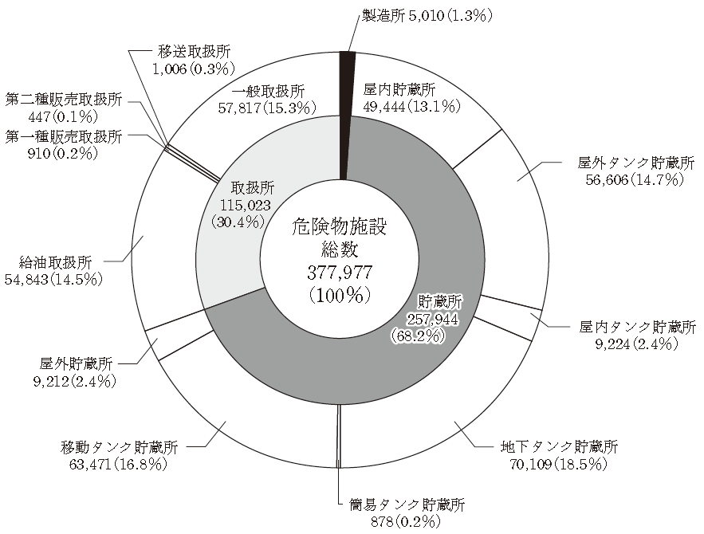 | 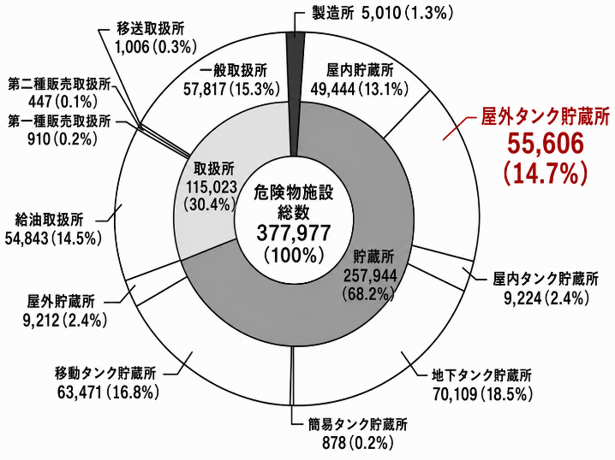
P.46  危険物  施設の  規模別  構成比  （令和7年  3月  31日現在） | 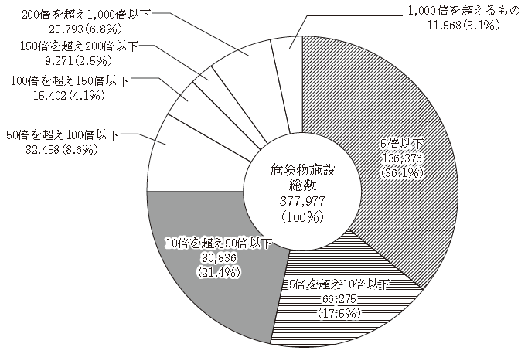 | 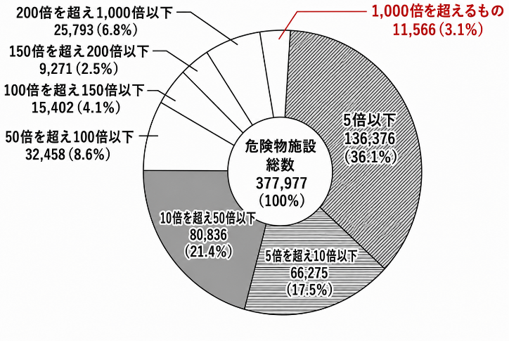
P.49 ⑶  危険物  施設に  おける  火災  事故の危険性の推移  (最近の5年間)
  令和6年
  件数 | 危険性
  56 (1) | 110.96(1.98)
  4 (1) | 0.81(0.20)
  3 | 0.53
  1 | 0.14
  10 (2) | 1.56(0.31)
  18 (3) | 0.69(0.11)
  45 | 8.1
  1 | 9.83
  147 (7) | 25.28(1.20)
  193 (7) | 16.62(0.60)
  267(11) | 6.99(0.29)
  令和6年
  件数 | 危険性
  56（1） | 112.29（2.01）
  4（1） | 0.82（0.20）
  3 | 0.54
  1 | 0.14
  10（2） | 1.57（0.31）
  18（3） | 0.70（0.12）
  45 | 8.12
  1 | 9.84
  147（7） | 25.57（1.22）
  193（7） | 16.74（0.61）
  267（11） | 7.04（0.29）
P.49 ⑷  主な  危険物  施設に  おける  火災  事故の危険性の推移  (最近の5年間) | ※令和６年の数値 (左から全施設、給油取扱所、一般取扱所、製造所)
P.49 ⑷  主な  危険物  施設に  おける  火災  事故の危険性の推移  (最近の5年間) | 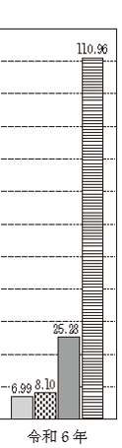 | 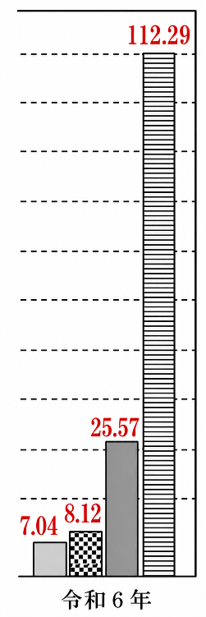
P.50 ⑸  危険物  施設に  おける  流出  事故の危険性の推移  (最近の5年間)
  令和6年
  件数 | 危険性
  87 (2) | 172.38(3.96)
  1 | 0.2(0.20)
  92 (1) | 16.33(0.17)
  1 | 1.06
  29 (1) | 4.07(0.14)
  62 (1) | 9.69(0.15)
  1 | 1.07
  147 (3) | 5.64(0.11)
  56 | 10.08
  18 (1) | 177(9.28)
  139 (6) | 23.91(1.03)
  213 (7) | 18.35(0.60)
  486(12) | 12.73(3.80)
  令和6年
  件数 | 危険性
  87（2） | 174.45（4.01）
  1 | 0.20
  92（1） | 16.43（0.18）
  1 | 1.07
  29（1） | 4.10（0.14）
  62（1） | 9.74（0.16）
  1 | 1.08
  186（3） | 7.19（0.12）
  56 | 10.11
  18（1） | 177.17（9.84）
  139（6） | 24.17（1.04）
  213（7） | 18.47（0.61）
  486（12） | 12.82（0.32）
P.51 ⑹  主な  危険物  施設に  おける  流出  事故の危険性の推移  (最近の5年間) | ※令和６年の数値 （左から全施設、移送取扱所、製造所、屋外タンク貯蔵所）
P.51 ⑹  主な  危険物  施設に  おける  流出  事故の危険性の推移  (最近の5年間) | 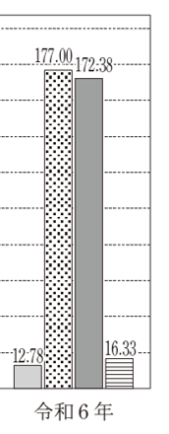 | 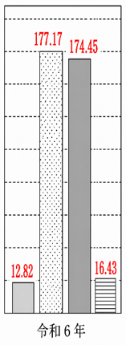
P.52  １  概況 | ２行目 ～事故は753件  ４行目 損害額45億573万円  ５行目 損害額4億2,422万円 | ２行目 ～事故は773件  ４行目 損害額46億287万円  ５行目 損害額4億2,657万円
P.53  危険物  施設別の  火災  事故  発生  件数と危険性  (令和6年中)
  危険性
  110.96 | (1.98)
  0.81 | (0.20)
  0.53
  0.14
  1.56 | (0.31)
  0.69 | (0.11)
  8.10
  9.83
  25.28 | (1.20)
  16.62 | (0.60)
  6.99 | (0.29)
  危険性
  112.29 | (2.01)
  0.82 | (0.20)
  0.54
  0.14
  1.57 | (0.31)
  0.70 | (0.12)
  8.12
  9.84
  25.57 | (1.22)
  16.74 | (0.61)
  7.04 | (0.29)
P.54  危険物  施設別の  流出  事故  発生  件数と危険性  (令和6年中)
  危険性
  172.38 | (3.96)
  0.20
  16.33 | (0.17)
  1.06
  4.07 | (0.14)
  9.69 | (0.15)
  1.07
  5.64 | (0.11)
  10.08
  177.00 | (9.28)
  23.91 | (1.03)
  18.35 | (0.60)
  12.73 | (3.80)
  危険性
  174.45 | (4.01)
  0.20
  16.43 | (0.18)
  1.07
  4.10 | (0.14)
  9.74 | (0.16)
  1.08
  7.19 | (0.12)
  10.11
  177.17 | (9.84)
  24.17 | (1.04)
  18.47 | (0.61)
  12.82 | (0.32)
P.55  危険物施設別流出  事故  発生  件数  (令和6年中) | 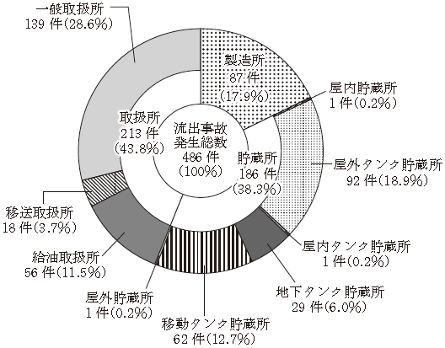 | 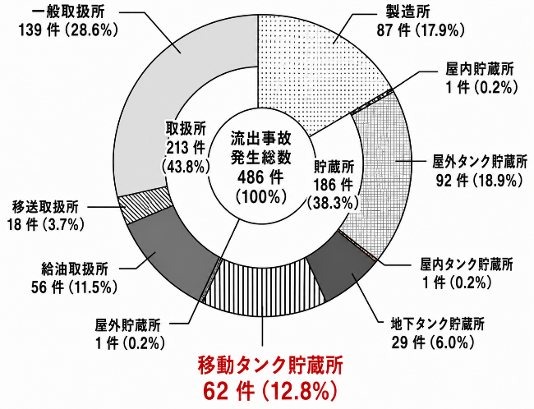
P.55  出火  原因  物質別  火災  事故  発生  件数(令和6年中) | 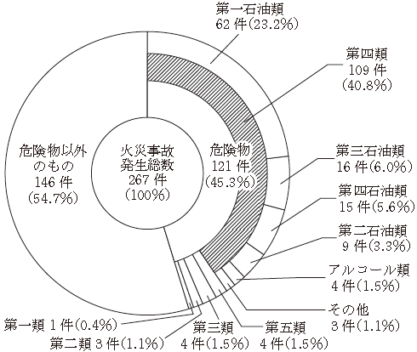 | 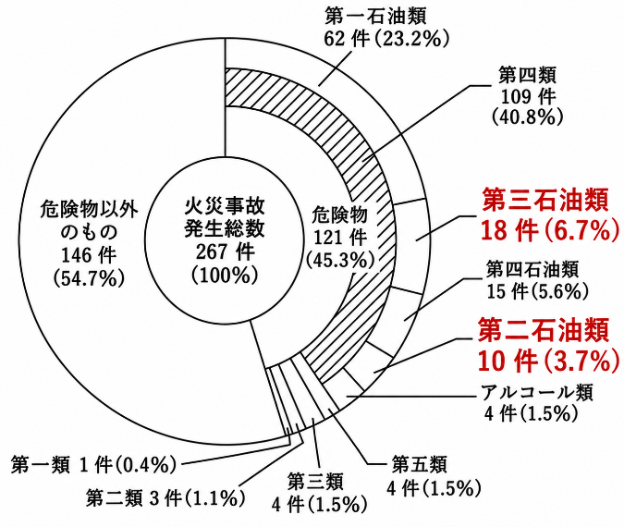
P.56  危険物  施設  から  流出  した  危険物  別件数  (令和6年中) | ２行目 465件（95.7％） | ２行目 476件（97.9％）
P.56  危険物  施設  から  流出  した  危険物  別件数  (令和6年中) | 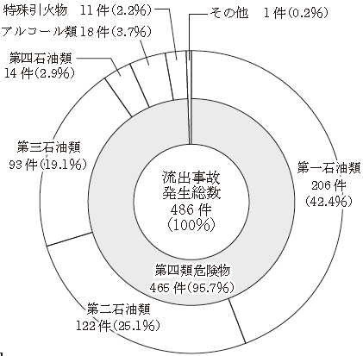 | 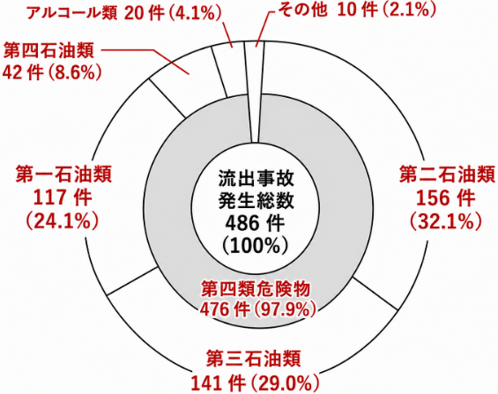
P.56  危険物  施設に  おける  火災  事故  発生  要因  (令和6年中) | 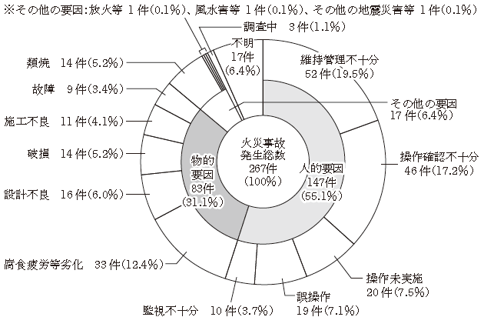 | 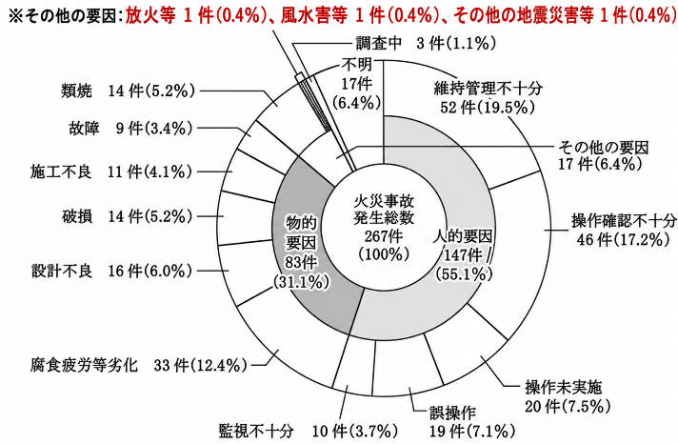
P.57  危険物  施設に  おける  流出  事故  発生  要因  (令和6年中) | ３行目 その他の要因等11件（2.3％）  グラフ名の一部 （令和５年中） | ３行目 その他の要因等23件（4.7％）  グラフ名の一部 （令和６年中）
P.57  危険物  施設に  おける  流出  事故  発生  要因  (令和6年中) | 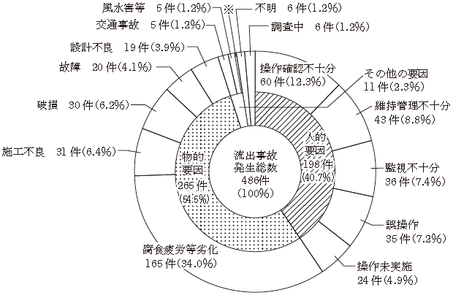  ※その他の要因：風水害等1件（0.2%）、悪戯1件（0.2％） | 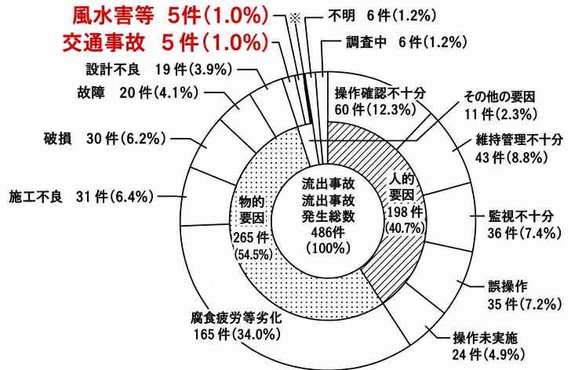  ※その他の要因：悪戯1件（0.2％）
P.57  危険物  施設に  おける  火災  事故の着火  原因  (令和6年中) | １行目 次いで過熱着火32件（12％）  ２行目 高温表面熱が25件（9.3％） | １行目 次いで過熱着火33件(12.4％)  ２行目 高温表面熱が25件（9.4％）
P.57  危険物  施設に  おける  火災  事故の着火  原因  (令和6年中) | 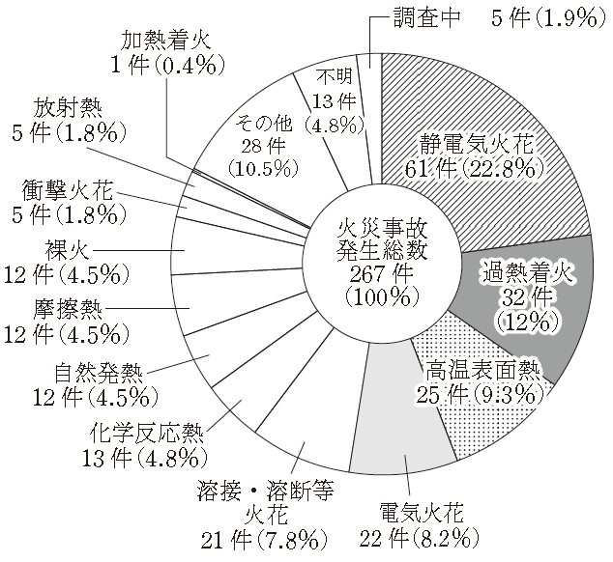 | 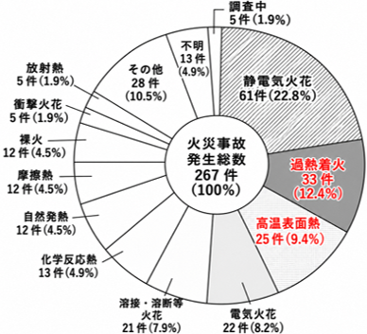
２ 参照ページの訂正
該当箇所 | 誤 | 正
P.67 ⑷自主点検のポイント | （巻末参考資料P.285～P.318） | （巻末参考資料P.295～P.328）
P.245 熊本地震の被害状況 | ～被害状況等はP.239を参照 | ～被害状況等はP.249を参照

